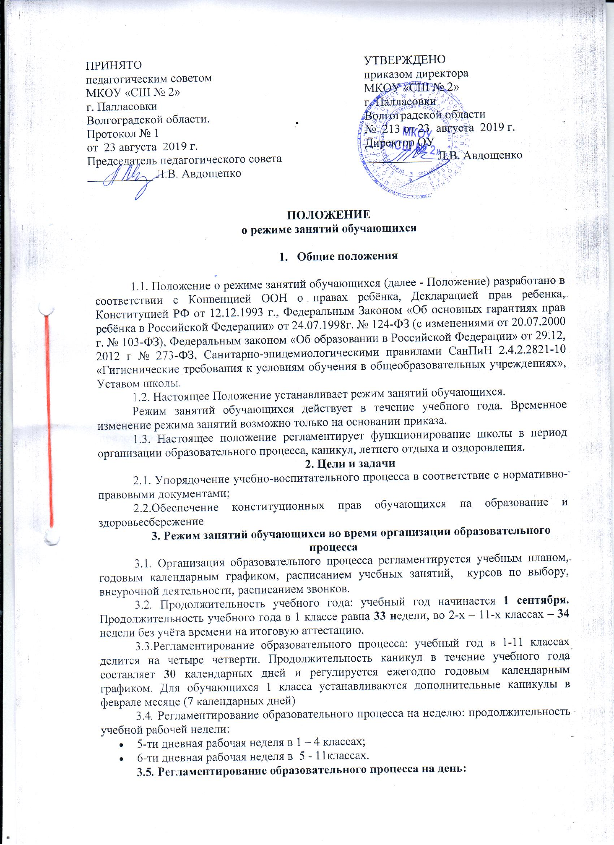
ПРИНЯТО  педагогическим советом  МКОУ «СШ № 2»  г. Палласовки  Волгоградской области.  Протокол №  от июня 2019 г.  Председатель педагогического совета  ___________ Л.В. Авдощенко | УТВЕРЖДЕНО  приказом директора  МКОУ «СШ № 2»  г. Палласовки  Волгоградской области  № от июня 2019 г.  Директор ОУ  ___________ Л.В. Авдощенко

ПОЛОЖЕНИЕ
о режиме занятий обучающихся

- Общие положения

1.1. Положение о режиме занятий обучающихся (далее - Положение) разработано в соответствии с Конвенцией ООН о правах ребёнка, Декларацией прав ребенка, Конституцией РФ от 12.12.1993 г., Федеральным Законом «Об основных гарантиях прав ребёнка в Российской Федерации» от 24.07.1998г. № 124-ФЗ (с изменениями от 20.07.2000 г. № 103-ФЗ), Федеральным законом «Об образовании в Российской Федерации» от 29.12, 2012 г № 273-ФЗ, Санитарно-эпидемиологическими правилами СанПиН 2.4.2.2821-10 «Гигиенические требования к условиям обучения в общеобразовательных учреждениях», Уставом школы.
1.2. Настоящее Положение устанавливает режим занятий обучающихся.
Режим занятий обучающихся действует в течение учебного года. Временное изменение режима занятий возможно только на основании приказа.
1.3. Настоящее положение регламентирует функционирование школы в период организации образовательного процесса, каникул, летнего отдыха и оздоровления.
2. Цели и задачи
2.1. Упорядочение учебно-воспитательного процесса в соответствие с нормативно-правовыми документами;
2.2.Обеспечение конституционных прав обучающихся на образование и здоровьесбережение
3. Режим занятий обучающихся во время организации образовательного процесса
3.1. Организация образовательного процесса регламентируется учебным планом, годовым календарным графиком, расписанием учебных занятий, курсов по выбору, внеурочной деятельности, расписанием звонков.
3.2. Продолжительность учебного года: учебный год начинается 1 сентября. Продолжительность учебного года в 1 классе равна 33 недели, во 2-х – 11-х классах – 34 недели без учёта времени на итоговую аттестацию.
3.3.Регламентирование образовательного процесса: учебный год в 1-11 классах делится на четыре четверти. Продолжительность каникул в течение учебного года составляет 30 календарных дней и регулируется ежегодно годовым календарным графиком. Для обучающихся 1 класса устанавливаются дополнительные каникулы в феврале месяце (7 календарных дней)
3.4. Регламентирование образовательного процесса на неделю: продолжительность учебной рабочей недели:
- 5-ти дневная рабочая неделя в 1 – 4 классах;
- 6-ти дневная рабочая неделя в 5 - 11классах.
3.5. Регламентирование образовательного процесса на день:
3.5.1. Учебные занятия 1- 11классов организуются в две смены. Внеурочная деятельность, факультативные, индивидуально-групповые занятия организуются до или после учебных занятий.
3.5.2. Внеурочная деятельность, факультативные и индивидуально-групповые занятия организуется после учебных занятий с отведением времени на отдых 60 минут.
3.5.3. Начало занятий в 1 смене - в 8 ч 00 мин, во 2 смене – 13 ч 30 мин.
3.5.4. Продолжительность урока: 40 минут – 2- 11 классы.
В соответствии с требованиями «Санитарно-эпидемиологических правил и нормативов СанПиН 2.4.2.2821-10 «Гигиенические требования к условиям обучения в общественных учреждениях», для облегчения процесса адаптации детей к требованиям общеобразовательного учреждения в 1-ом классе применяется ступенчатый метод постепенного наращивания учебной нагрузки:
в сентябре-октябре проводятся 3 урока по 35 минут каждый,
в ноябре-декабре – 4 урока по 35 минут каждый,
в январе – мае – по 4 урока по 40 минут каждый;
в середине учебной недели – облегчённый учебный день;
в середине учебного дня – одна динамическая пауза продолжительностью 30 минут;
3.5.5. Продолжительность перемен между уроками установлена в соответствии с Санитарно-эпидемиологическими правилами СанПиН 2.4.2.2821-10 «Гигиенические требования к условиям обучения в общественных учреждениях».
3.5.6. Урок начинается по звонку.Дежурство педагогов на переменах осуществляется в соответствии с графиком дежурств, установленным приказом директора.
3.5.7. На уроках проводятся физкультурные минутки и гимнастика для глаз в соответствии с Санитарно-эпидемиологическими правилами СанПиН 2.4.2.2821-10 «Гигиенические требования к условиям обучения в общественных учреждениях», п.10.17, приложения № 4,5.
3.5.8. Организацию образовательного процесса осуществляют администрация и педагогические работники в соответствии с должностной инструкцией.
3.5.9. Учителям категорически запрещается впускать в класс посторонних лиц без предварительного разрешения директора школы, а в случае его отсутствия - дежурного администратора.
3.5.10. Педагогическим работникам категорически запрещается вести прием родителей во время учебных занятий.
3.5.11. Прием родителей (законных представителей) директором школы осуществляется ежедневно с 9.00 до 17.00, в субботу с 8.00 до 12.00
3.5.12. Запрещается отпускать учеников с уроков на различные мероприятия (репетиции, соревнования). Участие в мероприятиях определяется приказом по школе.
3.5.13. Запрещается удаление обучающихся из класса, моральное или физическое воздействие на обучающихся.
3.5.14. Учитель, ведущий последний урок в классе, провожает детей домой.
3.6.Регламентация воспитательного процесса в школе:
3.6.1. Организация воспитательного процесса регламентируется расписанием работы внеурочной деятельности.
3.6.2. Проведение экскурсий, походов, выходов с детьми на внеклассные мероприятия за пределы школы разрешается только после издания соответствующего приказа директора школы.
3.6.3. Работа педагогов дополнительного образования определяется расписанием, утвержденным директором школы.
3.6.4. График питания обучающихся утверждается директором школы. Классные руководители сопровождают детей в буфет, присутствуют при приеме пищи детьми и обеспечивают порядок.
3.6.5. Изменения в расписании уроков и занятий дополнительного образования допускается по производственной необходимости (больничный лист, курсовая подготовка, участие в семинарах и мероприятиях и др.) и в случаях объявления карантина, приостановления образовательного процесса в связи с понижением температуры наружного воздуха по приказу директора школы.
4. Занятость обучающихся в период летнего отдыха и оздоровления
4.1. Летняя производственная практика проводится с целью оздоровления обучающихся, воспитания у них трудолюбия, любви к окружающей среде, формирования здорового образа жизни и обеспечения занятости детей в летнее время. В летний период у обучающихся 6-8, 10 классов осуществляется формирование практических умений и навыков обработки почвы и выращивания цветов на пришкольном участке.
4.2. Организация воспитательного процесса в летний период регламентируется приказом директора школы

ДОКУМЕНТ ПОДПИСАН ЭЛЕКТРОННОЙ ПОДПИСЬЮ
СВЕДЕНИЯ О СЕРТИФИКАТЕ ЭП
Сертификат | 603332450510203670830559428146817986133868575785
Владелец | Донцова Елена Вячеславовна
Действителен | С 07.09.2021 по 07.09.2022

